UNTERSUCHUNG DES VORFALLS DURCH DEN VORGESETZTEN -
BERICHTSFORMULAR

ANWEISUNGEN
Dieses Formular muss vom Vorgesetzten eines Mitarbeiters ausgefüllt werden, der einen Vorfall erlebt hat, der zu einer schweren Verletzung oder Krankheit geführt hat. Es muss zeitnah nach einem Vorfall ausgefüllt werden und kann auch zur Untersuchung eines Beinahe-Unfalls verwendet werden, der zu einem Unfall oder einer Verletzung hätte führen können. Das ausgefüllte Formular wird zurückgesendet an:
MIT DIESEM FORMULAR SOLL FOLGENDES DOKUMENTIERT WERDEN: Zutreffendes ankreuzen
 | TOD |  | VERLORENE ZEIT |  | BEHANDLUNG IN NOTFALLAMBULANZ / KLINIK |  | NUR ERSTE HILFE |  | BEINAHE-UNFALL

BERICHT AUSGEFÜLLT VON Name und Titel | VORFALLSDATUM | BERICHTSDATUM

INFORMATIONEN ZUM VERLETZTEN MITARBEITER
 | NAME DES MITARBEITERS |  |  |  |  |  |  |  |  |  | MITARBEITER-ID |  | GEBURTSDATUM
 | BERUFSBEZEICHNUNG ZUM ZEITPUNKT DES VORFALLS |  |  |  |  |  |  |  |  |  | ABTEILUNG
 | MITARBEITERTYP Vollzeit oder Teilzeit, mit Vertrag usw. |  |  |  | Dauer der Ausübung dieser Tätigkeit: |  |  |  |  |  | NAME DES ANDEREN ARBEITGEBERS, falls zutreffend
ART DER VERLETZUNGZutreffendes ankreuzen
 |  | Schürfwunde, Kratzer |  | Amputation |  |  | Knochenbruch |  |  | Bluterguss |  |  |  | Verbrennung (Hitze)
 |  | Verbrennung (chemisch) |  | Gehirnerschütterung |  |  | Quetschung |  |  | Schnittwunde, Platzwunde, Einstich
 |  | Weichteilbruch |  | Krankheit |  |  | Verstauchung, Zerrung |  |  | Schaden am Körpersystem
 |  | Sonstiges (beschreiben):
 | BESCHREIBUNG DER VERLETZUNG |  |  |  |  |  |  |  | BETROFFENES KÖPERTEIL Zutreffendes schattieren
 |  |  |  |  |  |  |  |  | 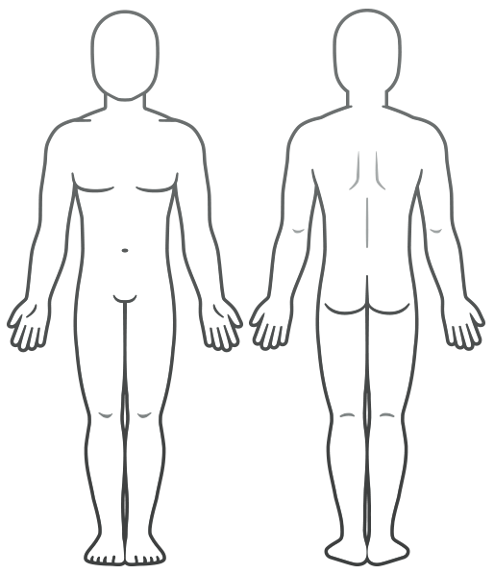

DETAILS ZUM VORFALL
ORT |  |  |  |  |  |  | VORFALLSDATUM |  |  | ZEIT
In welchem Abschnitt des Arbeitstages des Mitarbeiters ist der Vorfall aufgetreten?
 | Arbeitsbeginn oder -ende |  |  |  |  | Während der normalen Arbeitsaktivitäten
 | Während der Mahlzeiten |  |  | In der Pause |  |  |  |  | In den Überstunden
 | Sonstiges (beschreiben):
ZEUGEN, falls zutreffend
SCHUTZAUSRÜSTUNG Listen Sie alle persönlichen Schutzausrüstungen (PSA) auf, die zum Zeitpunkt des Vorfalls verwendet wurden.
UNFALLBESCHREIBUNG Beschreiben Sie die durchgeführten Aufgaben und die Reihenfolge der Ereignisse. Fügen Sie bei Bedarf zusätzliche Seiten an.
ANLAGEN Listen Sie alles auf, was mit diesem Bericht eingereicht werden muss (Formulare, Zeugenaussagen, Fotos, Karten, Zeichnungen usw.)

WARUM IST DER VORFALL AUFGETRETEN?
UNSICHERE ARBEITSPLATZBEDINGUNGEN Zutreffendes ankreuzen |  | GEFÄHRLICHE VORGÄNGE VON PERSONEN Zutreffendes ankreuzen
 | Unzureichende Bewachung |  | Betrieb ohne Berechtigungen
 | Unbewachte Gefahr |  | Betrieb bei unsicherer Geschwindigkeit
 | Sicherheitseinrichtung ist defekt |  | Instandhaltung von Geräten mit Stromversorgung
 | Werkzeug oder Ausrüstung ist defekt |  | Sicherheitseinrichtung außer Betrieb gestellt
 | Arbeitsplatzanordnung ist gefährlich |  | Verwendung defekter Geräte
 | Unsichere Beleuchtung |  | Unzulässige Verwendung von Geräten
 | Unsichere Belüftung |  | Unsicheres Heben
 | Mangel an notwendiger persönlicher Schutzausrüstung |  | Einnahme einer unsicheren Position oder Haltung
 | Mangel an geeigneten Geräten / Werkzeugen |  | Ablenkung, Neckerei, Unfug
 | Unsichere Kleidung |  | Keine persönliche Schutzausrüstung getragen
 | Kein oder unzureichendes Training |  | Verfügbare Geräte / Werkzeuge nicht verwendet
 | Sonstiges (unten beschreiben): |  | Sonstiges (unten beschreiben):
Warum gab es die unsicheren Bedingungen?
Warum sind die gefährlichen Vorgänge aufgetreten?

Gibt es eine Kultur, Norm oder Erwartung am Arbeitsplatz, die die unsicheren Bedingungen oder Handlungen gefördert hat? |  |  | JA |  | NEIN
Wenn ja, bitte beschreiben:

Wurden die gefährlichen Vorgänge oder unsicheren Bedingungen vor dem Vorfall gemeldet? |  | JA |  | NEIN

Gab es vor diesem Vorfall ähnliche Vorfälle oder Beinahe-Unfälle? |  | JA |  | NEIN

WIE KÖNNEN ZUKÜNFTIGE VORFÄLLE VERHINDERT WERDEN?
Welche Änderungen schlagen Sie vor, um zu verhindern, dass dieser Vorfall / Beinahe-Unfall erneut passiert? Zutreffendes auswählen
 | Diese Aktivität beenden |  | Gefahren beobachten
 | Mitarbeiter schulen |  | Vorgesetzte schulen
 | Aufgabenschritte neu gestalten |  | Arbeitsplatz neu gestalten
 | Eine neue Richtlinie/Regel schreiben |  | Bestehende Richtlinie durchsetzen
 | Routinemäßige Überprüfung der Gefahrenquellen |  | Persönliche Schutzausrüstung
 | Sonstiges (unten beschreiben):
Was sollte (oder wurde) getan, um die oben ausgewählten Vorschläge umzusetzen?

BERICHTSDETAILS
BERICHT GESCHRIEBEN VON
NAME | TITEL
ABTEILUNG |  | DATUM

BERICHT GEPRÜFT VON
NAME | TITEL
ABTEILUNG |  | DATUM

MITGLIEDER DES UNTERSUCHUNGSTEAMS
NAME | TITEL

BERICHT EINGEREICHT VON
NAME | UNTERSCHRIFT | DATUM

BERICHT EMPFANGEN VON
NAME | UNTERSCHRIFT | DATUM

HAFTUNGSAUSSCHLUSS

Alle von Smartsheet auf der Website aufgeführten Artikel, Vorlagen oder Informationen dienen lediglich als Referenz. Wir versuchen, die Informationen stets zu aktualisieren und zu korrigieren. Wir geben jedoch, weder ausdrücklich noch stillschweigend, keine Zusicherungen oder Garantien jeglicher Art über die Vollständigkeit, Genauigkeit, Zuverlässigkeit, Eignung oder Verfügbarkeit in Bezug auf die Website oder die auf der Website enthaltenen Informationen, Artikel, Vorlagen oder zugehörigen Grafiken. Jegliches Vertrauen, das Sie in solche Informationen setzen, ist aus eigener Verantwortung.

